

الفرق بين الأئمة وصاحب الزمان
في ظهورهم عليهم السلام وغيبته عليه السلام
بسم الله الرحمن الرحيم
يأتي موضوع هذه الرسالة في الرتبة بعد الرسالتين السابقتين ، فبعد أن ثبت لزوم وجود الإمام ، وثبت بالدليل وجود صاحب الزمان عليه السلام وغيبته.
عرض السائل في هذه الرسالة : سؤال الفرق بين الإمام عليه السلام وبين الأئمة من آبائه عليه السلام ، حيث ظهروا سلام الله عليهم ، وغاب هو عليه السلام ، وكأنه سمع أن علة الغيبة هي " الخوف من الظالمين " فانبرى للاعتراض ، وقد وجه بعض السائلين بهذا الاعتراض إلى الشيخ قائلا : " سألتك أدام الله على الجواب عن ذلك ".
وحاصل السؤال : إذا كان السبب في الغيبة ـ التي طالت مدتها ، وامتدت بها الأيام ـ هو كثرة الأعداء والخوف على نفسه منهم ، فقد كان الزمن الأول على الأئمة من آبائه أصعب ، وكان أعداؤهم أكثر ، والخوف على أنفسهم أشد وأكثر ، ومع ذلك فإنهم كانوا ظاهرين ، ولم يستتروا ، ولا غابوا عن شيعتهم ، حتى أتاهم اليقين فهذا يبطل هذه العلة في الغيبة.
وأجاب الشيخ : باختلاف الحالتين ، حالة صاحب الزمان عليه السلام ، و

حالة الأئمة من آبائه عليهم السلام.
إن الذي يظهر من أحوال الأئمة الماضين عليهم السلام أنهم أبيحت لهم التقية من الأعداء ، ولم يكتفوا بالقيام بالسيف مع الظهور ، لعدم مصلحة في ذلك ، ولم يكونوا ملزمين بالدعوة ، بل كانت المصلحة تقتضي الحضور في مجالس الأعداء ، والخالطة لهم ، ولهذا أذاعوا تحريم إشهار السيوف عنهم ، وحظر الدعوة إليها ، لئلا يزاحم الأعداء ظهورهم وتواجدهم بين الناس.
وقد أشاروا إلى مجئ منتظر يكون في أخر الزمان ، إمام منهم ، يكشف الله به الغمة ، ويحيي به السنة ، يهدي به الأمة ، لا تسعه التقية عند ظهوره. وقد ذكر الشيخ في هذا المورد عدة من علامات الظهور. فلما ظهر ذلك من السلف من آباء صاحب الزمان عليهم السلام ، وتحقق عند سلطان كل زمان وملك كل أوان ، علموا من الأئمة الماضين عليهم السلام أنهم لا يتدينون بالقيام بالسيف ، ولا يرون الدعاء إلى أنفسهم ، وأنهم ملتزمون بالتقية ، وكف اليد ، وحفظ اللسان ، والتوفر على العبادات ، والانقطاع إلى الله بالأعمال الصالحات.
لما عرف الظالمون من الأئمة هنه الحالات : أمنوهم على أنفسهم ، مطمئنين بذلك إلى ما يدبرونه من شؤون أنفسهم ، ويحققوه من دياناتهم ، وكفهم ذلك عن الظهور والانتشار ، واستغنوا به عن الغيبة والاستتار.
لكن إمام هذا الزمان عليه السلام لما كان هو المشار إليه بسل السيف ، والجهاد لأعدائه ، وأنه هو المهدي الذي يظهر الله به الحق ، ويبيد بسيفه الضلال ، كان الأعداء يترصدونه ، ويبغون قتله ، ويطلبون قتله وسفك دمه.
وحيث لم يكن أنصاره متهيئين إلى وقت ظهوره ، لزمته التقية ، وفرضت عليه الغيبة ، إذ لو ظهر بغير أعوان لألقى نفسه بيده إلى التهلكة ، ولو أظهر
نفسه في غير وقته لم بأل الأعداء جهدا في استئصاله وجميع شيعته وإراقة دمائهم على الاستحلال.
ولما ثبتت عصمته بأدلتها وجب استتاره من أعدائه حتى يعلم ـ يقينا لا شك فيه ـ حضور الأعوان واجتماع الأنصار وتكون المصلحة العامة في ظهوره بالسيف.
فافترقت حاله عن حال آبائه الأئمة عليهم السلام. ثم إن الشيخ عارض الخصوم ببيان أحوال النبي صلى الله عليه وآله وسيرته الشريفة حيث أقام في مكة ثلاثة عشر سنة ، لا يرى سل السيف ولا الجهاد ، وتصبر على التكذيب ، وصنوف الأذى ، وتعذيب أصحابه بأنواع العذاب وكان المسلمون يسألونه الإذن لهم في سل السيف ومباينة الأعداء فيمنعهم ويأمرهم بالصبر ، ولم يزل كذلك حتى طلب من النجاشي ملك الحبشة أن يخفر أصحابه من قريش ، ثم أخرجهم إليه واستتر خائفا على دمه في شعب أبي طالب ، ثلاث سنين ، ثم هرب من مكة بعد موت عمه أبي طالب مستخفيا ، وأقام في الغار ثلاثة أيام ، ثم هاجر إلى المدينة.
وهناك رأى القيام بالسيف واستنفر أصحابه ، وهم يومئذ ثلاثمائة وبضعة عشر رجلا ، ولقي بهم ألف رجل من أهل بدر ورفع التقية عن نفسه ، إذ ذلك.
وسرد الشيخ حوادث عديدة من السيرة الشريفة ، ثم قال : فلم لم يقاتل في مكة؟. وما له صبر على الأذى؟ ولم منع أصحابه من الجهاد وقد بذلوا أنفسهم في نصرة الاسلام؟ وما الذي اضطره إلى الاستجارة بالنجاشي؟
لم وما الذي دعاه إلى القتال بأصحابه مع قلة عددهم وتثاقل بعضهم؟ وما
وجه اختلاف أحواله وأعماله في هذه المواضع؟
فما كان في ذلك جوابكم فهو جوابنا! في الفرق بين الأئمة عليهم السلام وبين صاحب الزمان عليه السلام في الظهور والغيبة.
والوجه عندنا واضح ، وهو التعبد ـ في كل الأحوال ـ بما أمرهم الله تعالى ، وما قرره عليهم من العمل والسيرة ، طبقا للمصالح التي هي لعامة الخلق ، والمعصومون عليهم السلام عباده المكرمون لا يسبقونه بالقول وهم بأمره يعملون.
وقد ورد مثل هذه المعارضة في كلمات السابقين ، فلاحظها في إكمال الدين للصدوق.
والله الموفق للصواب.
وكتب
السيد محمد رضا الحسيني الجلالي

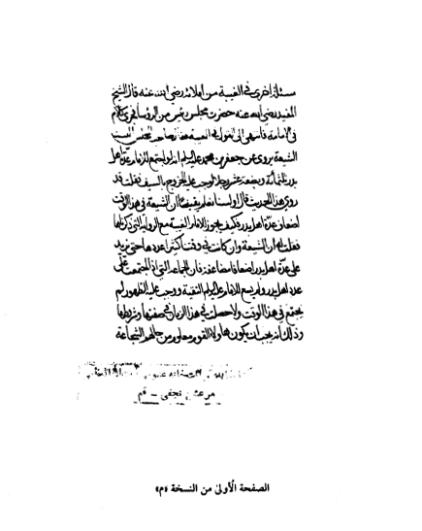
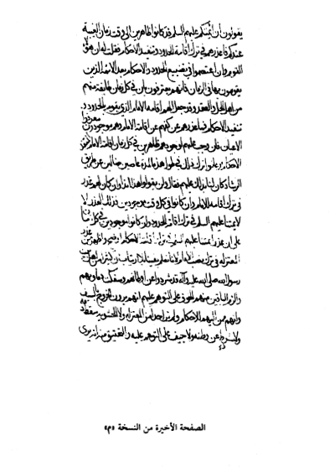
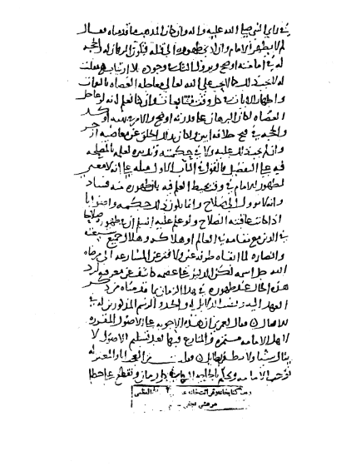
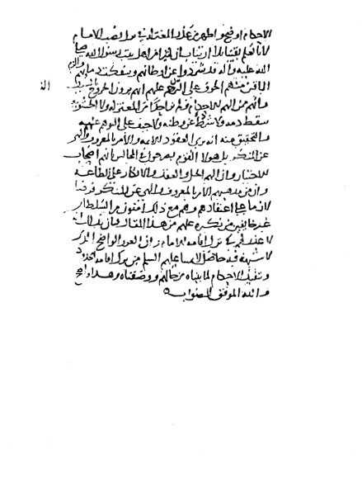
بِسْمِ اللهِ الرَّحْمنِ الرَّحِيمِ
(1) قال الشيخ المفيد رضي الله عنه : حضرت مجلس رئيس من الرؤساء فجرى كلام في الإمامة فانتهى إلى القول في الغيبة.
فقال صاحب المجلس : أليست الشيعة تروي عن جعفر بن محمد ع أنه لو اجتمع على الإمام عدة أهل بدر ثلاثمائة وبضعة عشر رجلا لوجب عليه الخروج بالسيف (2)؟
فقلت : قد روي هذا الحديث.
قال : أولسنا نعلم يقينا أن الشيعة في هذا الوقت أضعاف عدة أهل بدر فكيف يجوز للإمام الغيبة مع الرواية التي ذكرناها.
فقلت له : إن الشيعة وإن كانت في وقتنا كثيرا عددها حتى تزيد على عدة أهل
__________________
1 ـ في نسخة " م " و" ث " : مسألة اخرى في الغيبة من املائه رضي الله عنه.
2 ـ انظر: عيون اخبار الرضا عليه السلام 63:1، كمال الدين 654:2/21 و 672:2/25، تفسير علي بن ابراهيم 323:1، غيبة النعماني: 315/9.
أضعاف مضاعفة فإن الجماعة التي عدتهم عدة أهل بدر إذا اجتمعت (3) ، فلم يسع الإمام التقية ووجب عليه الظهور لم تجتمع في هذا الوقت ولا حصلت في هذا الزمان بصفتها وشروطها وذلك أنه يجب أن يكون هؤلاء القوم معلوم من حالهم الشجاعة والصبر على اللقاء والإخلاص في الجهاد وإيثار الآخرة على الدنيا ونقاء السرائر من العيوب وصحة العقول (4) وأنهم لا يهنون ولا ينتظرون عند اللقاء ويكون العلم من الله تعالى بعموم المصلحة في ظهورهم بالسيف وليس كل الشيعة بهذه الصفة ولو علم الله تعالى أن في جملتهم العدد المذكور على ما شرطناه لظهر الإمام ع لا محالة ولم يغب بعد اجتماعهم طرفة عين لكن المعلوم خلاف ما وصفناه فلذلك ساغ للإمام الغيبة على ما ذكرناه.
قال : ومن أين لنا أن شروط القوم على ما ذكرت وإن كانت شروطهم هذه فمن أين لنا أن الأمر كما وصفت.
فقلت : إذا ثبت وجوب الإمامة وصحت الغيبة لم يكن لنا طريق إلى تصحيح الخبر إلا بما شرحناه فمن حيث قامت دلائل الإمامة والعصمة وصدق الخبر حكمنا بما ذكرناه.
ثم قلت ونظير هذا الأمر ومثاله ما علمناه من جهاد النبي ص أهل بدر بالعدد اليسير الذين كانوا معه وأكثرهم أعزل راجل ثم قعد ع في عام الحديبية ومعه من أصحابه أضعاف أهل بدر في
__________________
3 ـ في نسخة " م " و" ث " : اذا اجتمعت على عدة اهل بدرو.
4 ـ في نسخة " م " : العقود.
العدد وقد علمنا أنه ص مصيبا في الأمرين جميعا وأنه لو كان المعلوم من أصحابه في عام الحديبية ما كان المعلوم منهم في حال بدر لما وسعه العقود والمهادنة ولوجب عليه الجهاد كما وجب عليه قبل ذلك ولو وجب عليه ما تركه لما ذكرناه من العلم بصوابه وعصمته على ما بيناه.
فقال : إن رسول الله ص كان يوحى (5) إليه فيعلم بالوحي العواقب ويعرف الفرق من صواب التدبير وخطأه بمعرفة ما يكون فمن قال في علم الإمام بما ذكرت وما طريق معرفته بذلك.
فقلت له : الإمام عندنا معهود إليه موقف على ما يأتي وما يذكر منصوب له أمارات تدله على العواقب في التدبيرات والصالح في الأفعال وإنما حصل له العهد بذلك عن النبي ص الذي يوحى إليه ويطلع على علم السماء ولو لم نذكر هذا الباب واقتصرنا على أنه متعبد في ذلك بغلبة الظن وما يظهر له من الصلاح لكفى وأغنى وقام مقام الإظهار على التحقيق كائنا ما كان (6) بلا ارتياب لا سيما على مذهب المخالفين في الاجتهاد وقولهم في رأي النبي ص وإن كان المذهب ما قدمناه.
فقال : لم لا يظهر الإمام وإن أدي ظهوره إلى قتله فيكون البرهان له والحجة في إمامته أوضح ويزول الشك في وجوده بلا ارتياب.
فقلت : إنه لا يجب ذلك عليه كما لا يجب على الله تعالى معاجلة العصاة بالنقمات وإظهار الآيات في كل وقت متتابعات وإن كنا نعلم أنه لو
__________________
5 ـ في نسخة " ث " : موحى.
6 ـ لم ترد في نسختى " م " و" ث ".
عاجل العصاة لكان البرهان على قدرته أوضح والأمر في نهيه أوكد والحجة في قبح خلافه أبين ولكان بذلك الخلق عن معاصيه أزجر وإن لم يجب ذلك عليه ولا في حكمته وتدبيره لعلمه بالمصلحة فيه على التفضيل فالقول في الباب الأول مثله على أنه لا معنى لظهور الإمام في وقت يحيط العلم فيه بأن ظهوره منه فساد وأنه لا يؤول إلى إصلاح وإنما يكون ذلك حكمة وصوابا إذا كانت عاقبته الصلاح ولو علم ع أن في ظهوره صلاحا في الدين مع مقامه في العالم أو هلاكه وهلاك جميع شيعته وأنصاره لما أبقاه طرفة عين ولا فتر عن المسارعة إلى مرضاة الله جل اسمه لكن الدليل على عصمته كاشف عن معرفته لرد هذه الحال عند ظهوره في هذا الزمان بما قدمناه من ذكر العهد إليه ونصب الدلائل والحد والرسم المذكورين له في الأفعال.
فقال : لعمري إن هذه الأجوبة على الأصول المقررة لأهل الإمامة مستمرة والمنازع فيها بعد تسليم الأصول لا ينال شيئا ولا يظفر بطائل.
فقلت : من العجب إنا والمعتزلة نوجب الإمامة ونحكم بالحاجة إليها في كل زمان ونقطع بخطإ من أوجب الاستغناء عنها في حال بعد النبي ص وهم دائما يشنعون علينا بالقول في الغيبة ومرور الزمان بغير ظهور إمام وهم أنفسهم يعترفون بأنهم لا إمام لهم بعد أمير المؤمنين ع إلى هذا الزمان ولا يرجون إقامة إمام في قرب هذا من الأوان فعلى كل حال نحن أعذر في القول بالغيبة (7) وأولى بالصواب عند الموازنة للأصل الثابت من وجوب الإمام ولدفع الحاجة إليها في كل أوان.
__________________
7 ـ في نسخة " ق " : الغيبة.
فقال : هؤلاء القوم وإن قالوا بالحاجة إلى الإمام فعذرهم واضح في بطلان الأحكام لعدم غيبة الإمام الذي يقوم بالأحكام وأنتم تقولون إن أئمتكم ع قد كانوا ظاهرين إلى وقت زمان الغيبة عندكم فما عذركم في ترك إقامة الحدود وتنفيذ الأحكام.
فقلت له : إن هؤلاء القوم وإن اعتصموا في تضييع الحدود والأحكام بعد الأئمة الذين يقومون بها في الزمان فإنهم يعترفون بأن في كل زمان طائفة منهم من أهل الحل والعقد قد جعل إليهم إقامة الإمام الذي يقوم بالحدود وتنفيذ الأحكام فما عذرهم عن كفهم عن إقامة الإمام وهم موجودون معروفو الأعيان فإن وجب عليهم لوجودهم ظاهرين في كل زمان إقامة الإمام المنفذ للأحكام وعانوا ترك ذلك في طول هذه المدة عاصين ضالين عن طريق الرشاد كان لنا بذلك عليهم (8) ولن يقولوا بهذا أبدا وأن كان لهم عذر في ترك إقامة الإمام وإن كانوا في كل وقت موجودين فذلك العذر لأئمتنا ع في ترك إقامة الحدود وإن كانوا موجودين في كل زمان على أن عذر أئمتنا ع في ترك إقامة الأحكام أوضح وأظهر من عذر المعتزلة في ترك نصب الإمام لأنا نعلم يقينا بلا ارتياب أن كثيرا من أهل بيت رسول الله ص قد شردوا عن أوطانهم وسفكت دماؤهم وألزم الباقون منهم الخوف على التوهم عليهم أنهم يرون الخروج بالسيف وأنهم ممن إليهم الأحكام ولم ير أحد من المعتزلة ولا الحشوية سفك (9) دمه ولا شرد عن
__________________
8 ـ في نسخة " ق ": وفي نسختي " ث " و" م ": فقال. ولم تثبت منهما لعدم اتفاقهما مع السياق.
9 ـ في نسخة " م " و" ث ": سقط.
وطنه ولا خيف على التوهم عليه والتحقيق منه أنه يرى في قعود الأئمة والأمر بالمعروف والنهي عن المنكر بل هؤلاء القوم يصرحون في المجالس بأنهم أصحاب الاختيار وأن إليهم الحل والعقد والإنكار على الطاعة وأن من مذهبهم الأمر بالمعروف والنهي عن المنكر فرضا لازما على اعتقادهم وهم مع ذلك آمنون من السلطان غير خائفين من نكره عليهم من هذا المقال.
فبان بذلك أنه لا عذر لهم في ترك إقامة الإمام وأن العذر الواضح الذي لا شبهة فيه حاصل لأئمتنا ع من ترك إقامة الحدود وتنفيذ الأحكام لما بيناه من حالهم ووصفناه وهذا واضح فلم يأت بشيء ولله الحمد ولرسوله وآله الصلاة والسلام (10).
والله الموفق للصواب.
__________________
10 ـ ما بين القوسين يرد في نسختي " م " و" ث ".

